Stanzen Jelsma (1789257) & Gini van Vugt (1787642)
DOCENT: RENEE VAN DER NAT Klas B07
ONDERZOEK NAAR HET NIEUWS
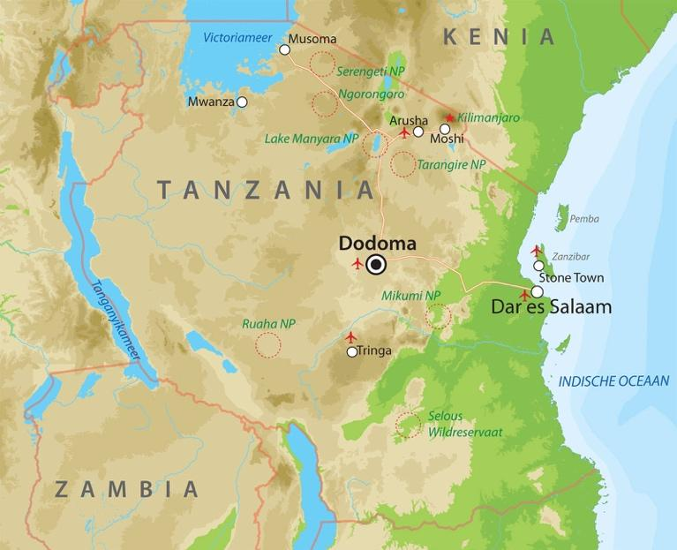
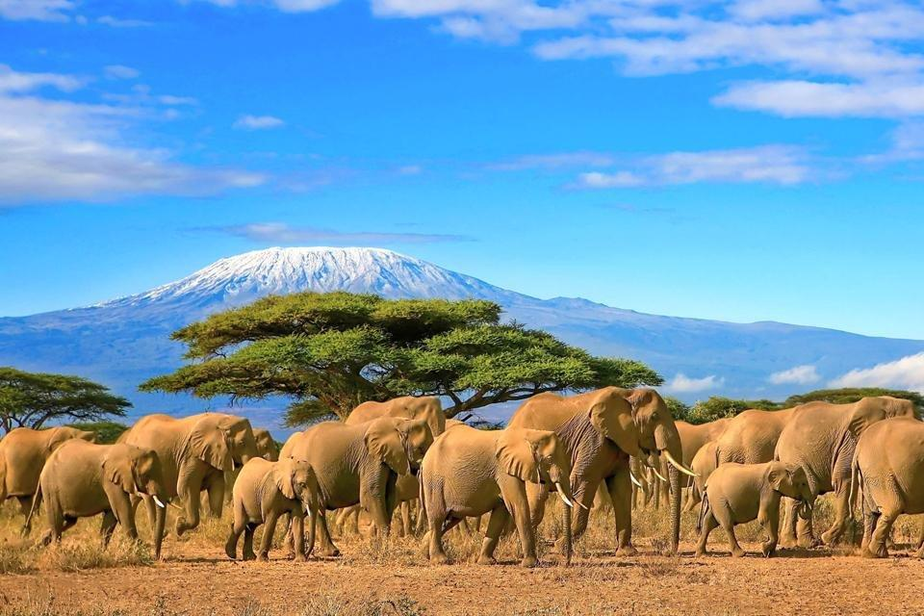
Een onderzoek naar de verschillen in berichtgeving over het coronavirus in Tanzania ten tijde van een wisseling van de president

Inleiding
Voor het vak onderzoek naar het nieuws zijn wij onderzoek gaan doen naar de verschillen in de berichtgeving over het coronavirus in Tanzania ten tijde van een wisseling van presidenten in Tanzania. Wij doen dit door middel van een kwalitatieve inhoudsanalyse.
Voor het onderzoek hebben wij ieder twintig artikelen uit The Citizen, een internationale krant en ook Tanzania’s grootste krant, onder handen genomen. Wij zijn gaan kijken naar de verschillen in berichtgeving tussen de tijdperken van twee presidenten, John Magufuli en Samina Suluhu Hassan. Om de verdeling eerlijk en overzichtelijk te houden heeft de een onderzoek gedaan naar het tijdperk van John Magufuli voor zijn dood, en de ander naar de tijd van Samina Suluhu Hassan na de dood van Magufuli. Wij analyseerden alleen artikelen uit The Citizen en de maanden die vielen in 2021 om het onderzoek niet te breed te maken. John Magufuli is overleden op 17 maart 2021, en dat is ook meteen onze scheidingslijn.

De aanleiding voor dit onderzoek was Stanzen haar reis naar Tanzania, hier is zij op onderzoek gegaan naar het medialandschap in Tanzania. Door haar onderzoek daar naar het medialandschap zijn wij gestuit op een aanleiding voor een nieuw onderzoek over het medialandschap in Tanzania. Namelijk naar de verschillen in de berichtgeving over het coronavirus in tijden van een wisseling van presidenten. John Magufuli werd gezien als een dictator en een corona-ontkenner. Tijdens zijn heerschappij was er geen open berichtgeving over het coronavisus. Na zijn overlijden kwam Samina Suluhu Hassan aan de macht en zij was al een stuk schappelijker, er was meer ruimte voor open berichtgeving en Tanzania zat niet meer in de ontkenningsfase van het virus. Maar hoe goed kun je die verschillen werkelijk in de berichtgeving zien?

Dat vonden wij ook een interessante vraag, want niemand heeft dit nog onderzocht. Wat ons onderzoek alleen bemoeilijkte was dat de bronnen die wij gebruikten vaak van overheidsinstanties waren. Dit hield in dat wij hierdoor niet volledig van een betrouwbare bron konden uitgaan, aangezien de overheid er mee gesjoemeld kon hebben.

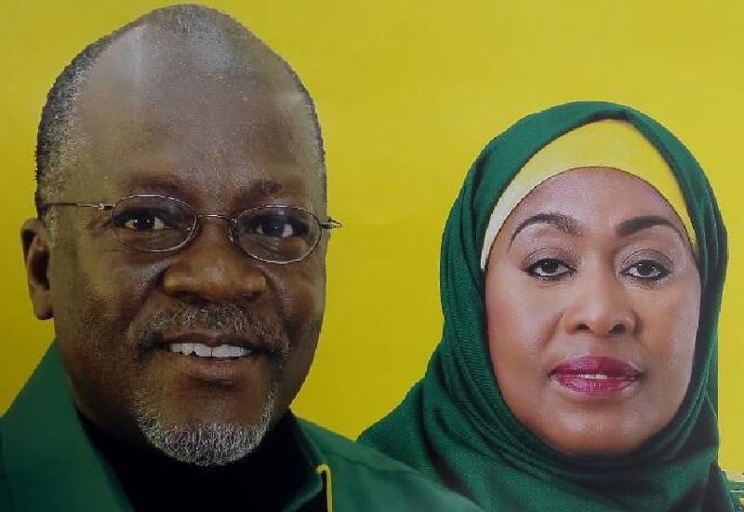
Dit onderzoek is relevant omdat dus zelden onderzocht is hoe de berichtgeving veranderde in Tanzania ten tijde van een heerschappijwisseling. Men kan dit onderzoek gebruiken om de verschillen in berichtgeving in andere landen beter te kunnen verklaren. Daarnaast is ons onderzoek ook relevant omdat het actueel is, corona is immers nog steeds een wereldwijd probleem, en Magufuli is in maart 2021 overleden. Dus pas sinds kort vinden er veranderingen plaats op het gebied van de berichtgeving in Tanzania.

Inhoudsopgave
Inleiding 1
Hoofd- en deelvragen 3
Literatuuranalyse 4
Methoden 7
Resultaten/ data analyse 9
Conclusie en discussie 11
Literatuurlijst 13
Bijlagen 15

Hoofd- en deelvragen
Net als ieder ander onderzoek is ook ons onderzoek opgebouwd aan de hand van een hoofdvraag en enkele deelvragen.
Onze centrale vraag luidt als volgt: In hoeverre zit er een verschil in de berichtgeving over het coronavirus in Tanzania ten tijde van twee verschillende presidenten?

In onze deelvragen hebben wij onze hoofdvraag als het ware opgesplitst. Wij zullen dan ook aan de hand van de deelvragen de centrale vraag beantwoorden.

Onze deelvragen zijn:
1. Hoe zag de berichtgeving in Tanzania eruit toen president Magufuli nog aan de macht was?
2. Hoe ziet de berichtgeving in Tanzania eruit nu president Suluhu Hassan aan de macht is?
3. Wat is het voornaamste verschil in de manier van besturen tussen de twee presidenten van Tanzania?

Onze gekozen variabelen zijn:
- Hoe is de berichtgeving over de president? Hoe vaak en hoe wordt er over de president bericht?
- Wat zijn de aspecten van corona die werden besproken voor en na de dood van president Magufuli? En op welke manier?
- Hoe is de berichtgeving over het coronavaccin? En op welke manier wordt er over het vaccin bericht?
- Welke bronnen komen er aan het woord? En hoe vaak en hoe komt deze bron aan het woord in de berichtgeving?

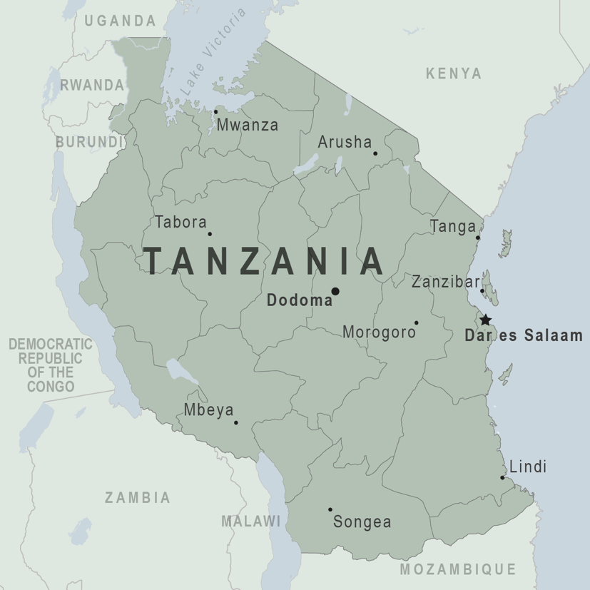

Literatuuranalyse
In dit hoofdstuk van ons onderzoek zullen wij beargumenteren welke vergelijkbare onderzoeken er gedaan zijn over ons onderwerp en waarom deze relevant zijn voor ons onderzoek. Daarnaast zullen wij de metatheorieën benoemen die wij hebben gebruikt voor ons onderzoek en de variabelen waar wij op gelet hebben toen wij de artikelen uit The Citizen aan het analyseren waren.

Metatheorieën
Vergelijkbare onderzoeken zijn er helaas niet. Er is weinig bekend over hoe een wisseling van presidentschap de journalistiek in Tanzania kan beïnvloeden. Laat staan dat er onderzoeken zijn gedaan naar hoe het de journalistiek beïnvloedt ten tijde van een wereldwijde pandemie. Om die reden en vanwege ons specifieke onderwerp zullen wij ons focussen op onderzoeken waarin bellicht wordt hoe het medialandschap in Tanzania vormgegeven is en hoe persvrijheid in Tanzania in de politiek gewaarborgd is. Uit deze onderzoeken hopen wij meer achtergrondinformatie te vergaren over hoe de journalistiek in Tanzania werkt.

Voordat wij hieraan toe komen zullen wij de metatheorieën benoemen die wij gebruikt hebben tijdens onze data-analyse. Aangezien ons onderzoek voor een groot deel ook gaat over hoe de berichtgeving over het coronavirus in Tanzania wordt beïnvloed door John Magufuli, hebben wij ervoor gekozen om als metatheorieën vooral naar de mediabeïnvloedingstheorieën als agendasetting, priming en framing te kijken. Een andere mediatheorie die van toepassing is op ons onderzoek is zwijgspiraal.

Framing
Framing houdt in dat het publiek een bepaalde kant op wordt gestuurd door middel van woordkeuze of een bepaald perspectief in berichtgeving. In de praktijk werkt dit als volgt; door op een bepaalde manier de berichtgeving te sturen kunnen er emotionele reacties opgeroepen worden, waaronder angst, verdriet of boosheid (Lazarus, 1991). Kortgezegd gaat framing dus over de veronderstelling dat de wijze waarop een onderwerp in de media behandeld wordt, invloed heeft op de manier waarop het door het publiek wordt geïnterpreteerd (Connie, 2014 P205).

In ons onderzoek ontdekte wij dat The Citizen framing toepaste in haar artikelen over het coronavirus. Dit was voornamelijk ten tijde van de heerschappij van Magufuli. In veel artikelen waar naar Magufuli gewezen werd als primaire bron, merkten we op dat er op een ontkennende manier over het coronavirus geschreven werd.

Aan de hand van onze gekozen variabalen; de berichtgeving over de president, de aspecten van corona die besproken worden, de berichtgeving over het vaccin en welke bronnen er aan bod zijn gekomen, hebben wij de 40 artikelen uit The Citizen geanalyseerd. Hierdoor hebben wij een breedbeeld van hoe er bericht wordt over het coronavirus ten tijde van Magufuli en Hassan en of er mogelijk gebruik werd gemaakt van de mediabeïnvloedingstheorieën (Koetsenruijter & Van Hout, 2018). Naast dat er dus framing werd toegepast in de artikelen van The Citizen, zijn wij er ook achter gekomen dat dit ook geld voor de andere twee metatheorieën, priming en agendasetting.

Mediapriming
Met mediapriming wordt bedoeld dat media het vermogen van beoordelen over bepaalde onderwerpen van het publiek bepaalt, bijvoorbeeld de situatie van het coronavirus in Tanzania. Daarnaast wordt er bij mediapriming veel nadruk gelegd op bepaalde onderwerpen in de journalistiek. Dit zorgt ervoor dat er over deze onderwerpen veel nagedacht, gesproken en overlegd wordt. The Citizen maakte zich ook op dit vlak schuldig aan mediaframing. Zo werd er in de artikelen waar Magufuli aan bod kwam niet gesproken over het vaccin. In die artikelen werd de nadruk heel erg gelegd op god en het vertrouwen in het eigen immuunsysteem. Dit resulteerde er in Tanzania in dat veel mensen dit geloofde en de maatregelen, die er overigens tot maart 2021 nauwelijks waren, niet in acht namen. Men was ervan overtuigd dat god corona zou genezen. “Het bidden voor herstel en het overgaan van de pandemie werd als het ware het gespreksonderwerp van de dag”, aldus een inwoner van Ilula, een dorpje in Tanzania.

Agendasetting
Naast priming en framing ontdekten wij in The Citizen ook de derde mediabeïnvloedingstheorieën, agendasetting. Aangezien priming, framing en agendasetting over het algemeen hand in hand gaan, was het voor ons geen verrassing dat wij ook deze derde theorie tijdens ons onderzoek zouden tegenkomen. De theorie agendasetting gaat over dat de invloed van de media zich niet zozeer uit in de directe beïnvloeding van mensen, maar meer in de beïnvloeding van de onderwerpen die mensen belangrijk vinden en waarover zij hun gedachten zullen laten gaan (Connie, 2014 P,08). Als er bijvoorbeeld in de media in Tanzania het coronavirus ontkend wordt en er gepleit wordt om te vertrouwen op God, dan sijpelt dit ook door bij de mensen die het lezen.

Zij zullen minder snel geloven dat corona echt bestaat en zullen eerder geloven wat er in de media geschreven wordt. Ook zou het ontkennen van corona ‘gewoon’ kunnen worden omdat er geen echt tegengeluid is omdat mensen het hier alleen maar over hebben. En tegenspraak ook geen ruimte krijgt van de regering van Tanzania. Agendasetting zorgt er echter niet voor dat de media bepaalt hoe de grote massa leeft en of men maatregelen rondom corona negeren indien die er zijn. Media bepalen wel waar de grote massa met elkaar over praat, dat het coronavirus niet echt is.

Zwijgspiraal
Hoewel zwijgspiraal niet volledig aansluit op de mediabeïnvloedingstheorieën, hebben wij er toch voor gekozen om deze theorie mee te nemen in ons onderzoek. De zwijgspiraaltheorie is een theorie uit de communicatiewetenschappen, ontwikkeld door de Duitse wetenschapster Elisabeth Noelle-Neumann (Connie, 2014 P3). De theorie van de zwijgspiraal gaat uit van de grote macht van de media, die zorgt dat afwijkende meningen ontmoedigt raken en zich niet durven te uiten. Mensen met een andere mening sterven als het ware uit en komen in een zwijgspiraal terecht.

Vertaald naar ons onderzoek merkten wij op dat dit ook het geval was bij verschillende artikelen in The Citizen. Tijdens de heerschappij van Magufuli waren de artikelen vaak tegenstrijdig. Het was of een artikel waarin corona ontkend werd, of een artikel waarin corona serieus genomen werd. In de artikelen die wij onderzocht hebben zagen we in de tijd dat Magufuli aan de macht was, en hij benoemd werd in een artikel, dat het alleen maar ging over het ontkennen van corona. Het waren vaak geen beargumenteerde stukken met een goede verdeling van bronnen, maar het waren vaak uitspraken van Magufuli die geen ruimte lieten voor tegenspraak en andere geluiden. In de artikelen waarin Magufuli aan het woord kwam, kwamen andere bronnen als het ware in een zwijgspiraal terecht.

Mediawetten
Aan de hand van deze voorbeelden en mediatheorieën en onze variabelen hebben wij ons onderzoek gehouden. Wij zijn gaan onderzoeken in hoeverre er een verschil zit in berichtgeving over het coronavirus ten tijde van Magufuli en Hassan. Wij hebben door ons onderzoek duidelijk gekregen dat er door deze heerschappijwisseling anders wordt omgegaan met de opgenoemde mediatheorieën. Daarnaast zien wij ook een verschuiving in onze variabelen.

Om dit goed te onderzoeken hebben wij eerst gekeken naar onderzoeken over het medialandschap in Tanzania en de berichtgeving in Tanzania, denk hierbij aan de vrije pers.
Wetten in Tanzania maken de vrije pers in het land vrijwel onmogelijk. Het wettelijke regime in Tanzania dat wetten, grondwetten, regelgevingen en statuten omvat die van belang zijn voor de vrije pers in het land. Zo hebben de inwerkingtreding van de cybercriminaliteitswet (2015), de statistiekwet (2015) en de mediadienstwet (2016), die kwaadsprekerij en onruststokerij strafbaar stelt, de Tanzaniaanse journalisten met een rap tempo in een krappe hoek gebracht. Dit alles heeft tot zelfcensuur in de Tanzaniaans media geleidt (Mwita, 2018).

Naast de statistiekwet, de cyberwet en de mediawet bepalen ook het
Wetboek van Strafrecht (1945/2011), de Nationale Veiligheidswet (1970), de Ambtenarenwet (2002), de Prisons Act (1967), en de Public Leadership Code of Ethics Act (2015) hoe de journalistiek in Tanzania is vormgegeven. Daarnaast laten deze wetten ook overheidsingrepen in de journalistiek toe, of bieden zeer beperkte toegang tot
informatie die in andere landen als openbaar zou worden beschouwd (Gwandu, 2020 P18/19).

Deze wetten geven klaarblijkelijk ook de gelegenheid aan overheidsinstanties om journalisten te schorsen die iets kritisch schrijven over de overheid of over bijvoorbeeld corona. Tijdens de pandemie zijn een aantal journalisten en kranten voor een korte of lange periode geschorst omdat zij schreven over de coronasituatie in Tanzania. Amnesty International publiceerde in een artikel getiteld ‘Tanzania: autoriteiten schorsen journalisten die over corona schrijven’, het volgende; “De Tanzaniaanse autoriteiten hebben de journalist Talib Ussi Hamad voor zes maanden geschorst omdat hij over het coronavirus had geschreven. De rechten op vrije meningsuiting, toegang tot informatie en persvrijheid worden sinds de corona-uitbraak vaker onderdrukt”.

Naast dat er tijdens de pandemie journalisten en kranten geschorst worden, zorgt de pandemie ook voor oplopende spanningen tussen de regering en journalisten. Journalisten willen tijdens deze pandemie zo nauwkeurig mogelijk verslag doen van de situatie met betrouwbare cijfers over sterfgevallen en ziekenhuisopnames.

Het onderzoek getiteld ‘Media-aandacht voor het nieuwe coronavirus (covid-19) in Kenia en Tanzania: inhoudsanalyse van kranten in Oost-Afrika’ dat de framingtheorie gebruikt om de dimensies te analyseren die worden overgebracht in de berichtgeving over COVID-19 in Kenia en Tanzania tussen februari 2020 en april 2020, constateerde dat De Daily Nation- kranten meer verhalen bevatten over het coronavirus dan de krant The Citizen.

Daarnaast ontdekte zij ook dat dominante frames in de twee kranten zich meer richtte op basisinformatie en preventie van het coronavirus dan op behandeling, medisch onderzoek, sociale, economische en politieke gevolgen van het virus. Ook werd de pandemie geframed als een wereldwijde crisis en niet als een lokale crisis. Daarnaast blijkt ook dat toen het aantal gevallen in de twee landen begon toe te nemen, de kranten zich meer richtten op het personaliseren van het coronavirus (Mwangale Kiptinness, 2021).

Ten tijde van ons onderzoek en het analyseren van artikelen van The Citizen merkten wij op dat The Citizen geen diepgaande artikelen had over het coronavirus. In de 40 artikelen die wij geanalyseerd hebben, vonden we maar enkele die medisch onderbouwd waren. De rest ging over het coronavirus in het algemeen en over de basisinformatie, wat ook blijkt uit het onderzoek van Mwangale Kiptinness.

Methoden
In dit hoofdstuk van ons onderzoek zullen wij onze methodologie beargumenteren en verklaren. We zullen uitleggen waarom we bepaalde keuzes hebben gemaakt in ons onderzoek.

Wij hebben gekozen voor een kwalitatief onderzoek. Voor ons onderzoek naar de berichtgeving over het coronavirus in Tanzania ten tijde van een presidentswisseling, konden wij weinig leunen op andere onderzoeken. Door de beperkte kennis hebben wij gekozen voor een kwalitatief onderzoek. Waar we een focusgroep hebben gekozen, literatuur hebben geobserveerd, en een eigen data-analyse hebben gemaakt door te categoriseren.

Wij hebben gekozen om het onderwerp af te bakenen naar Tanzania, en een vergelijking te maken tussen de periodes van twee machthebbers: president Jhon Magufuli en president Samina Suluhu Hassan. In de tijd dat beide machthebbers aan de macht zijn geweest speelde het coronavirus een rol. Sinds begin 2020 hebben we te maken met de coronapandemie. President Magufuli trad in november 2015 aan als president en is in maart 2021 overleden. Zijn opvolger is president Hassan, beide hebben geregeerd ten tijde van de pandemie.
Ook hebben wij verschillende literatuur bestudeerd.

Wij konden helaas niet bouwen op een vergelijkbaar onderzoek, want dat is er bijna niet. Wij hebben gebruik gemaakt van de mediatheorieën, framing, priming, agendasetting en een zwijgspiraal. Daarnaast hebben wij ook onderzoek gedaan naar het medialandschap van Tanzania om een beter beeld van de berichtgeving in het land te krijgen.

Als laatste hebben wij ons onderzoek gedaan met behulp van een eigen data-analyse. Dit hebben wij gedaan door middel van het categoriseren van 40 verschillende artikelen over corona van The Citizen. Om het voor ons beide niet te veel te maken, hebben wij de 40 artikelen onderverdeeld. Stanzen heeft de artikelen voor de dood van Magufuli geanalyseerd, Gini de artikelen na de dood van Magufuli. Wij zijn gaan categoriseren door gebruik te maken van verschillende variabelen die we per artikel hebben toegepast. Zo hebben wij een overzichtelijk Excel-sheet gemaakt van alle informatie. Met al deze methodes samen konden we beginnen aan ons onderzoek.

Hoewel het een lastig onderzoek is geweest, gezien er weinig informatie beschikbaar was over ons specifieke onderwerp, hebben we het toch haalbaar gemaakt door de focus klein te houden. Vandaar dat we ook hebben gekeken naar enkel één krant in Tanzania, The Citizen. Hoewel het onderzoek daardoor gemakkelijker ging en we een goede focus hadden, liepen we gaandeweg tegen de betrouwbaarheid van sommige artikelen op.

Zo merkten wij dat in veel artikelen die wij analyseerden, Magufuli als voornaamste en toonaangevende bron gebruikt werd. Dit in ons achterhoofd houdend, zijn wij telkens de feiten gaan checken door diepere research te doen naar uitspraken die bijvoorbeeld gedaan werden. Dit zorgde ervoor dat ons onderzoek relatief lang duurde, maar wij op deze manier wel de betrouwbaarheid hebben gewaarborgd.
Om transparantie te waarborgen, hebben wij ons codeboek zo overzichtelijk mogelijk opgesteld en telkens naar de bronnen verwezen. Ons codeboek zijn wij ook blijven gebruiken gedurende ons onderzoek, hierdoor zijn stappen die we gemaakt, gedurende ons onderzoek, makkelijk terug te herleiden naar het codeboek.

Een voorbeeld van ons gemaakte codeboek:

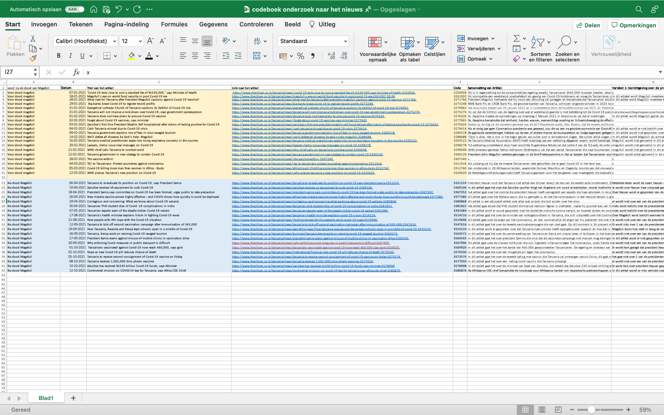

Resultaten/ data analyse
In dit deel van ons onderzoek zullen wij de deelvragen beantwoorden. Daarnaast zullen wij gebruik maken van grafieken en tabellen die wij hebben gemaakt tijdens onze data-analyse.
Na een hoop eigen onderzoek, in de gevonden literatuur en eigen data-analyses kwamen wij tot bepaalde resultaten.

In de eerste onderzochte periode, begin 2021 tot begin april 2021 was Jhon Magufuli aan de macht. Magufuli stond bekend als dictator en bemoeilijkte de berichtgeving over het coronavirus in Tanzania. Vele bronnen uit Tanzania zijn dus niet honderd procent betrouwbaar te noemen, omdat vele stukken eerst door de regering zijn goedgekeurd of afgewezen. Corona werd ook neergezet als “fake news”, dit kwam doordat president Magufuli corona sterk ontkende. Je kunt je dus afvragen welk nieuws, cijfers en feiten eerlijk zullen zijn. Dat was voor ons iets waar we tijdens het onderzoek altijd rekening mee moesten houden.

Eind maart 2021 stierf president Magufuli, en kwam president Suluhu Hassan aan de macht als zijn opvolger. Haar aanpak was anders, maar alleen de leider van het land was veranderd en niet de regering. Tanzania had dus nog steeds niet direct een vrije pers.
Dit was ook te merken aan de manier van berichtgeving over het virus in het land. Neem als voorbeeld de cijfers rondom besmettingen en sterfgevallen door het coronavirus. Toen Magufuli nog aan de macht was, werden er weinig tot geen cijfers over sterfgevallen of besmette personen gemeld (Bastmeijer, Houttuin, 2020). Openheid omtrent de verspreiding van het virus was er niet of nauwelijks. Dit zagen wij terug in de geanalyseerde artikelen van The Citizen.

Deelvraag 1: Hoe zag de berichtgeving in Tanzania eruit toe president Magufuli nog aan de macht was?
Zoals al eerder benoemd heerst er in Tanzania geen vrije pers en worden er journalisten opgesloten als zij over iets berichten waar de regering het niet mee eens is (Tanzania onderdrukt journalisten die over de coronacrisis schrijven, 2020). Onder het bewind van Magufuli was er onder andere weinig openheid over het coronavirus. Cijfers werden er niet tot nauwelijks vertoond en journalisten die over het coronavirus berichtte werden vrijwel gelijk de gevangenis ingestuurd of werden voor een korte maar ook voor lange periodes geschorst en mochten dus niet meer publiceren. Samenvattend kan je dus zeggen dat er geen tegenspraak werd geaccepteerd en corona werd er ontkent.
De berichtgeving in Tanzania over de situatie van het coronavirus in het land, was er dan ook bijna niet, laat staan dat er betrouwbare of volledige berichtgeving was. Vaak werden er in The Citizen stukken gepubliceerd die aansloten op de denkwijze van Magufuli; God is de oplossing van het virus of dat het maar een virusje is en niet tot nauwelijks ziekmakend is (Schenkel, 2020). Dat Magufuli niet in corona geloofde, zag je terug in de berichtgeving over het virus.

Gebaseerd op ons codeboek waarin ieder 20 artikelen uit The Citizen geanalyseerd heeft.
Samenvatting van het artikel | Aspect van corona | Reactie van Magufuli
Hij voorspelde een wereldwijd voedseltekort als gevolg van Covid-19-lockdowns en vroeg de Tanzanianen om de afwezigheid van Covid-19 te gebruiken om de behoeftigen te voeden en de economie van het land op te bouwen  (Kalumbia, L, 2021). | In dit artikel gaat het over de voedseltekorten als gevolg van een lockdown. | Magufuli weigert om Tanzania in een lockdown te stoppen vanwege corona.
President Magufuli herhaalde dat hij nooit een afsluiting zal opleggen en benadrukte dat Tanzanianen altijd vrij zullen zijn om hun dagelijkse activiteiten uit te voeren, inclusief landbouw, die, zei hij, deel uitmaakte van fysieke oefeningen die uiteindelijk het virus verdrijven (Reporter, T. C, 2021) | Het gaat hier over een mogelijk vaccin dat de African Union (AU) zou hebben goedgekeurd. | Magufuli weigerde de vaccins en waarschuwde zelfs voor buitenlands vaccins.
Hij zei dat de richtlijn van de regering over wat er wereldwijd gaande is met betrekking tot de Covid-19-pandemie is dat burgers alle noodzakelijke voorzorgsmaatregelen moeten blijven nemen, zoals verklaard door president John Magufuli tijdens zijn bezoek aan het merengebied vorige week (Makwetta. H, 2021). | Over het wel of niet opleggen van een lockdown | Burgers moeten de voorzorgsmaatregelen blijven nemen als, handen wassen en afstand houden.

Deelvraag 2: Hoe ziet de berichtgeving in Tanzania eruit nu president Suluhu Hassan aan de macht is?
Na de dood van Magufuli op 17 maart 2021, kwam Hassan aan de macht. Omdat alleen de president van het land veranderde, bleef de regering hetzelfde. Wel veranderde de berichtgeving in het land. Zo hief Hassan een aantal in de ban opgelegde kranten op en waren journalisten in het land vrijer om te publiceren over onder andere de coronapandemie (Staff, 2021). Dit effect was ook te zien toen wij de stukken van The Citizen aan het analyseren waren. Vrijwel meteen kwam er meer openheid over het virus en werd het door de regering ook serieus genomen (Eveleens, 2021).

Zo werden er maatregelen afgekondigd om de verspreiding van het virus te voorkomen en werden er vaccins besteld (Wambura, 2021). Natuurlijk moet je hier ook rekening houden met de tijdsgeest, het land verkeerde immers al wat langer in een pandemie en er was ook veel meer kennis over het virus. Ook begon Tanzania meer samen te werken met andere landen om de aanpak van het virus zo goed mogelijk te laten verlopen.

Deelvraag 3: Wat is het voornaamste verschil in de manier van besturen tussen de twee presidenten van Tanzania?
Het voornaamste verschil tussen deze twee heersers was dat de ene geen tegenspraak accepteerde en het virus zacht gezegd ontkende, de andere was veel milder en stond ook open voor meer vrijheid van meningsuiting. Journalisten werden niet langer zonder duidelijke reden de gevangenis ingestuurd en er heerste meer openheid in het land. Ook de aanpak van de coronapandemie veranderde. Zo werden er maatregelen afgekondigd en moesten er mondkapjes in openbare ruimtes gedragen worden. Ook liet Suluhu zich voor de nationale televisie vaccineren, waarna meer mensen uit haar regering en het land haar volgde.

Conclusie en discussie
In ons laatste deel van ons onderzoek zullen wij ingaan op de resultaten die wij hebben gevonden. Deze zullen wij beargumenteren en als dat kan ook weerleggen. Daarnaast staat dit hoofdstuk in het teken van het beantwoorden van onze vooraf opgestelde centrale vraag:
In hoeverre zit er een verschil in de berichtgeving over het coronavirus in Tanzania ten tijde van twee verschillende presidenten?

Uit ons onderzoek is gebleken dat de berichtgeving over het coronavirus ten tijde van Magufuli veel minder open was dan tijdens de heerschappij van Hassan. Dit konden wij concluderen aan de hand van de geanalyseerde artikelen uit The Citizen in combinatie met vakliteratuur en onze opgestelde variabelen:

- Hoe is de berichtgeving over de president? En hoe vaak en hoe wordt er over de president bericht?
- Wat zijn de aspecten van corona die werden besproken voor en na de dood van president Magufuli? En op welke manier?
- Hoe is de berichtgeving over het coronavaccin? En op welke manier wordt er over het vaccin bericht?
- Welke bronnen komen er aan het woord? En Hoe vaak en hoe komt deze bron aan het woord in de berichtgeving?

Daarnaast hebben wij aan de hand van de gekozen metatheorieën de literatuuranalyse zo zorgvuldig mogelijk kunnen opstellen en hierdoor een waarheidsgetrouw onderzoek kunnen verrichten. Zo ontdekten wij dat Hassan een veel mildere heerser is dan haar voorganger ten aanzien van de journalistiek. Dit zagen wij niet alleen terug in de manier waarin er bericht werd over corona, maar ook waren journalisten in algemene zin vrijer in publiceren.

Echter, uit recent gevonden literatuur blijkt dat Hassan heden ten dage toch niet zo’n andere manier van regeren en heeft, ten aanzien van vrije pers, dan dat journalisten in Tanzania hadden gehoopt. Zo schreef Priya Sippy in een artikel getiteld ‘Hopes Fade in Tanzania for Greater Press Freedom Under Hassan’, voor de World Politics Review, hierover het volgende: “Tanzania komt uit een omgeving die ongelooflijk repressief was, en we hadden een moment van grote hoop toen Hassan president werd", zegt Muthoki Mumo, Afrika-vertegenwoordiger voor het Comité voor de bescherming van journalisten. “Ze wekte de indruk dat haar regering openstaat voor de pers en voor het wijzigen van de mediawetten. Maar die hoop is snel getemperd door nieuwe arrestaties en schorsingen van journalisten (Sippy, 2021)”.

Met de huidige kennis kunnen wij stellen dat er in het begin van haar termijn veel hoop was op een andere manier van besturen. Dit blijkt dus niet het geval. Wellicht komt dit ook doordat alleen Hassan nieuw is in de regering en verder dezelfde mensen het land besturen die dat ook al deden onder de heerschappij van Magufuli. Wel was er in het begin van haar termijn veel meer openheid en is het een feit dat corona niet langer ontkend wordt. Hoewel de regering in Tanzania corona ‘serieuzer’ neemt dan voorheen, presteren zij nu nog steeds onder de maat met betrekking tot snelheid van vaccineren, maatregelen en beginnen de besmettingen nu ook daar weer op te lopen (Bhatia, Dutta, & McClure, 2022).

Daarentegen is het ook maar de vraag of een andere aanpak in het bestrijden van deze pandemie, wel geschikt is voor Tanzania. Uit wetenschappelijk onderzoek is gebleken dat veel mensen uiteindelijk van de honger zouden kunnen sterven als het land volledig in lockdown zou gaan “Lockdown heeft mogelijk ook verhinderd dat burgers werkten, wat van invloed was op het vermogen van huishoudens om voedsel of gezondheidszorg te betalen, waardoor meer mensen in armoede zijn terechtgekomen” (Mfinanga, 2021). Dit komt mede door hoe het land is ingericht. Alleen is dit een onderzoek apart.

Samenvattend is Hassan een mildere versie dan haar voorganger, maar is de journalistiek in Tanzania nog lang niet zo vrij als in bijvoorbeeld een land als Nederland. Journalisten worden immers nog steeds opgepakt als zij iets schrijven of publiceren wat in tegenspraak is met wat de overheid vindt. Wij hadden een andere conclusie geschreven als wij het onderzoek hadden gedaan tot halverwege oktober 2021. Aangezien het erop leek dat zij tot dan toe koerste op een andere manier van besturen met meer openheid in de berichtgeving en vrijheid voor de pers. Maar met de nieuwe kennis blijkt dat zij helemaal niet zo vernieuwend is als men hoopte.

Mogelijk kan dit in de toekomst nog veranderen als er naast een nieuwe heerser ook een nieuwe regering gekozen wordt, die daadwerkelijk opkomt voor journalisten in Tanzania en meer openstaat voor een open berichtgeving.

Literatuurlijst

Amnesty International. (2020, 21 april). Tanzania onderdrukt journalisten die over de coronacrisis schrijven. Geraadpleegd op 13 november 2021, van https://www.amnesty.nl/actueel/tanzania-autoriteiten-schorsen-journalisten-die-over-corona-schrijven

Bardoel, J., & Wijfjes, H. (Eds.). (2019). Journalistieke cultuur in Nederland (Derde
druk). Amsterdam: University Press.

Bastmeijer, J., & Houttuin, S. (2020, 31 mei). In Tanzania bijna geen maatregelen, de president zegt: “Corona is niet gevaarlijk”. RTL Nieuws. Geraadpleegd op 7 januari 2022, van https://www.rtlnieuws.nl/nieuws/buitenland/artikel/5139061/tanzania-geen-cijfers-geen-maatregelen-de-president-zegt-corona

Bhatia, G., Dutta, P. K., & McClure, J. (2022, 12 januari). Tanzania: the latest coronavirus counts, charts and maps. Reuters. Geraadpleegd op 12 januari 2022, van https://graphics.reuters.com/world-coronavirus-tracker-and-maps/countries-and-territories/tanzania/

De Boer, C., & Brennecke, S. (2014). Media en publiek: theorieën over media-impact (7e herz. dr). Den Haag: Boom Lemma.

Eveleens, I. (2021, 17 augustus). President Samia Suluhu Hassan neemt corona serieus, maar handhaaft de onderdrukking van haar voorganger. Trouw. Geraadpleegd op 12 januari 2022, van https://www.trouw.nl/buitenland/president-samia-suluhu-hassan-neemt-corona-serieus-maar-handhaaft-de-onderdrukking-van-haar-voorganger~b65f3248/

Gwandu, C. (2020). Situation of the media in Tanzania. Arusha Press Club (APC), 18–19. https://www.usaid.gov/sites/default/files/documents/MEDIA_SITUATION_IN_TANZANIA_2020.pdf

Kalumbia, L. (2021, 18 januari). Magufuli’s eye on world food security in post Covid-19 era. The Citizen. Geraadpleegd op 10 januari 2022, van https://www.thecitizen.co.tz/tanzania/news/magufuli-s-eye-on-world-food-security-in-post-covid-19-era-3261002
Koetsenruijter, W., & Van Hout, T. (2018). Methoden voor journalism studies (Tweede
druk). Amsterdam: Boom: https://boeken-vakgebieden-boomportaal-nl.hu.idm.oclc.org/boeken/boek/9789024400751/sF__NHOOSEQbG5hrmi5aEKEkS48rPFb4WQBYTZmC9ic1/ (Deel 3- Coderen)

Makwetta, H. (2021, 31 januari). Tanzania will not impose a lock-down over Covid-19, says government spokesperson. The Citizen. Geraadpleegd op 10 januari 2022, van https://www.thecitizen.co.tz/tanzania/news/tanzania-will-not-impose-a-lock-down-over-covid-19-says-government-spokesperson-3275274

Mfinanga, S. G., Mnyambwa, N. P., Minja, D. T., Ntinginya, N. E., Ngadaya, E., Makani, J., & Makubi, A. N. (2021). Tanzania’s position on the COVID-19 pandemic. The Lancet, 397(10284), 1542–1543. https://doi.org/10.1016/s0140-6736(21)00678-4

Mwangale Kiptinness, E., & Okoye, J. B. (2021). Media coverage of the novel Coronavirus (Covid-19) in Kenya and Tanzania: Content analysis of newspaper articles in East Africa. Cogent Medicine, 8(1). https://doi.org/10.1080/2331205x.2021.1956034

Mwita, 2018: Mwita, G. (2018). Onderzoek: “Uitdagingen bij het doen van onderzoeksjournalistiek in Tanzania: hoe zwem je met haaien zonder te worden ingeslikt?” Investigative Journalism Education Consortium. Published. https://ijec.org/2018/02/04/research-challenges-of-doing-investigative-journalism-in-tanzania-how-do-you-swim-with-sharks-without-being-swallowed/

Reporter, T. C. (2021, 28 januari). What next for Tanzania after President Magufuli cautions against Covid-19 Vaccine? The Citizen. Geraadpleegd op 10 januari 2022, van https://www.thecitizen.co.tz/tanzania/news/what-next-for-tanzania-after-president-magufuli-cautions-against-covid-19-vaccine--3271766

Schenkel, M. (2020, 27 oktober). Corona is een grap, de pers moet haar mond houden en Magufuli wordt opnieuw president van Tanzania. de Volkskrant. Geraadpleegd op 12 januari 2022, van https://www.volkskrant.nl/nieuws-achtergrond/corona-is-een-grap-de-pers-moet-haar-mond-houden-en-magufuli-wordt-opnieuw-president-van-tanzania~b8424397/

Sippy, P. (2021, 8 November). Hopes Fade in Tanzania for Greater Press Freedom Under Hassan. World Politics Review. Geraadpleegd op 12 januari 2022, van https://www.worldpoliticsreview.com/articles/30088/in-tanzania-magufuli-era-press-restrictions-prove-tough-to-undo

Staff, R. (2021, 6 april). Tanzania’s new president lifts media ban. U.S. Geraadpleegd op 10 november 2021, van https://www.reuters.com/article/us-tanzania-press-idUSKBN2BT1JQ

Tanzania onderdrukt journalisten die over de coronacrisis schrijven. (2020, 21 april). Amnesty International. Geraadpleegd op 10 januari 2022, van https://www.amnesty.nl/actueel/tanzania-autoriteiten-schorsen-journalisten-die-over-corona-schrijven

Wambura, B. (2021, 27 september). President Samia warns against misuse of mobile clinics in vaccination drive. The Citizen. Geraadpleegd op 12 januari 2022, van https://www.thecitizen.co.tz/tanzania/news/president-samia-warns-against-misuse-of-mobile-clinics-in-vaccination-drive-3564592

Bijlagen

Bijlage 1: het volledige codeboek:

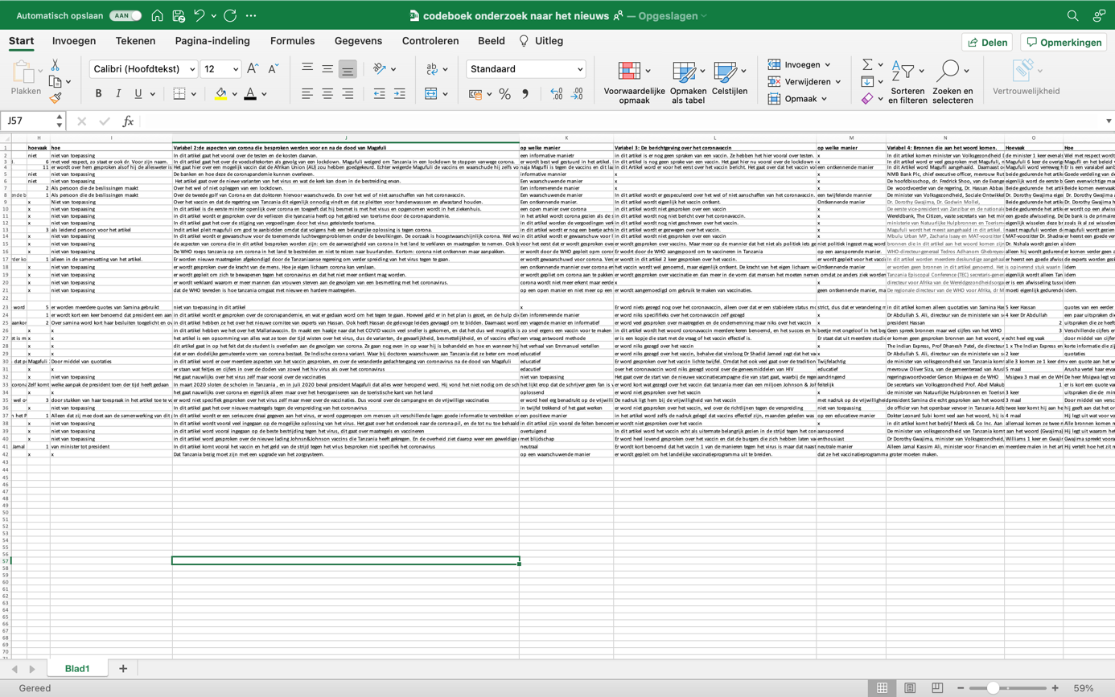

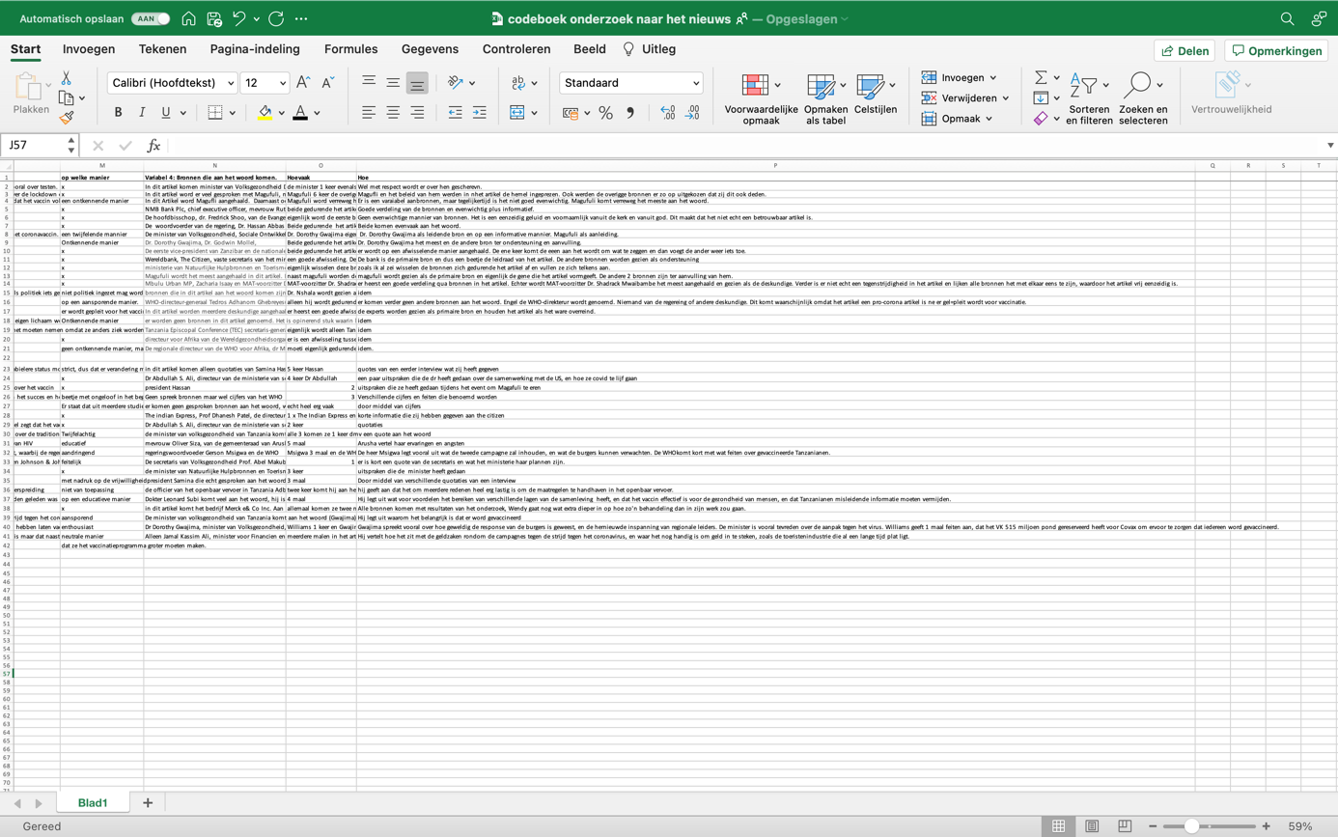

Bijlage 2: Nieuwsartikel Gini van Vugt

Persvrijheid: geheel vrij, gedeeltelijk of helemaal niet

De persvrijheid in Tanzania wordt onderdrukt, blijkt uit recent onderzoek van twee journalisten. Persvrijheid is een belangrijk begrip in de journalistiek. Het zorgt ervoor dat journalisten zonder angst hun werk kunnen doen. Maar ook misstanden kunnen onthullen, zoals de toeslagaffaire. In Nederland is de persvrijheid een belangrijk onderdeel van onze democratie. Niet in elk land ter wereld geldt dit zo, Tanzania is daar een voorbeeld van.

Je kunt van persvrijheid spreken als journalisten hun werk kunnen doen en onafhankelijk kunnen publiceren. Zonder dat zij bang hoeven te zijn voor bepaalde machthebbers, bedreigingen of geweld. Zo zijn journalisten bijvoorbeeld vrij om de overheid te controleren, dit door middel van de Wet openbaarheid van bestuur. Dit betekent niet dat journalisten alles kunnen publiceren zonder consequenties. Als er onjuiste informatie wordt verspreid of informatie op een illegale manier is verkregen, kan de benadeelde partij naar de rechter stappen. Voor Nederland zijn er duidelijk regels ontremd de journalistiek en persvrijheid. Maar dat is zeker niet overal in de wereld het geval. Volgens een onderzoek van Freedom House heeft wereldwijd ongeveer een derde van de landen persvrijheid.

Democratie en dictatuur
Waar in Nederland persvrijheid als vanzelfsprekend gezien kan worden, is dat in andere landen allesbehalve vanzelfsprekend. Door de opkomst van autoritaire regimes staat er steeds meer druk op de persvrijheid. Terwijl persvrijheid juist zo belangrijk is, journalisten kunnen de media publiceren die ze willen, en de burgers kunnen over allerlei onderwerpen hun mening vormen. De burger heeft recht op informatie. En in een democratische samenleving mag de overheid zich niet bemoeien met de journalistiek zo lang dit niet tegen de wet in gaat.
Maar in landen met een autoritair regime gaat dit heel anders, de persvrijheid staat daaronder druk, en journalisten zijn daar lang niet zo vrij om te schrijven wat ze willen. Zo zijn veel journalisten niet veilig en kunnen zij een gevangenisstraf of schorsing te wachten staan.

Journalistiek in Tanzania
Uit recent onderzoek van twee journalisten van de Hogeschool van Utrecht blijkt dat Tanzania een van de landen is met onderdrukte persvrijheid. Het onderzoek gaat in op het verschil van de berichtgeving in Tanzania over het coronavirus ten tijde van een presidentenwisseling. Op 17 maart 2021 overleed president Magafuli. Magafuli stond bekend als een dictator die geen tegenspraak diende. Vooral ontremd het coronavirus was hij streng rond de berichtgeving. Journalisten die hier zich wel aan waagde dreigden gevangengezet of geschorst te worden. Zo werd journalist Talib Ussi Hamad in april 2020 zes maanden geschorst omdat hij een foto had gepubliceerd van president Magafuli met een grote groep mensen om zich heen. Dit ging tegen de richtlijnen in van de maatregel, social distancing en veroorzaakte veel kritiek.

Na de dood van Magufuli, was er hoop voor de onderdrukte persvrijheid in Tanzania, zijn opvolgster president Hassan beloofde meer openheid voor de journalistiek. Zo werd dat al snel terugvertaald met meer juiste berichtgeving over het coronavirus, meerdere maatregels, cijfers over sterfgevallen en besmettingen, en liet Hassan zich zelfs vaccineren op nationale televisie. Het zag er verassend goed uit voor de Tanzaniaanse journalisten.

Onderzoek berichtgeving
Uit het onderzoek over de berichtgeving in Tanzania, is door middel van 40 geanalyseerde artikelen uit The Citizen, een van de grootste kranten in Tanzania, een onderzoek opgebouwd. Hierbij werd er gekeken naar verschillende variabelen, zoals welke bronnen zijn er aan het woord, hoe wordt er gesproken over het vaccin en wat wordt er over de president gezegd. De eerste twintig artikelen gingen over de berichtgeving over corona ten tijde van de Magufuli-heerschappij van 2021. Hier viel op dat Magufuli voornamelijk de enige bron was die aan het woord kwam en dat God de ultieme oplossing was van het coronavirus. Bij de laatste twintig artikelen is er gekeken naar de Hassan-heerschappij van 2021, hier viel meteen op dat er veel meer berichtgeving was over vaccins, de verspreiding, maatregels maar ook kwamen er meer medische experts aan het woord. Een duidelijk verschil in de berichtgeving. Helaas sloeg het in oktober 2021 om, journalisten werden weer opgepakt en verschillende kranten kregen weer een schorsing.

Bijlage 3: Nieuwsartikel Stanzen Jelsma

Geen open berichtgeving in Tanzania

Na de machtswisseling in Tanzania zit er een verschil in de manier waarop er over het coronavirus daar bericht. Dit blijkt naar aanleiding van recent onderzoek. Onder de termijn van Magufuli, de voormalige president van Tanzania die op 17 maart 2021 gestorven is, was de berichtgeving in het land niet bepaald vrij. Zo werden journalisten opgesloten als zij iets over corona berichtte wat in tegenspraak was met wat de regering vond.

Na het overlijden van Magufuli kwam er een nieuwe heerser aan de macht. Samina Suluhu Hassan beloofde gelijk meer openheid voor de journalistiek in haar land. Ook kon men dat terugzien in de berichtgeving over het virus. Meer cijfers over sterfgevallen en besmettingen kwamen naar buiten, iets wat er onder Magufuli nauwelijks was.

Journalistiek in Tanzania
Na de beëdiging van Hassan leek het erop dat zij streefde naar een vrije pers in het land. Ze hief verbanningen van kranten op en journalisten werden niet langer zonder reden opgepakt. Toch bleek dit eind 2021 niet meer het geval. Journalisten belande weer in de gevangenis en de berichtgeving over het coronavirus was niet meer zo open en betrouwbaar als in mei 2021.

Tanzania haar wetten laten open berichtgeving nauwelijks toe. In tegendeel, de wetten in het land staan juist toe dat journalisten worden opgepakt. Het land kent geen vangnet dat journalisten beschermt tegen inbreuk op de vrijheid van meningsuiting. Alleen met strenge hervormingen jegens de journalistiek in Tanzania, zou er een vrije pers gewaarborgd kunnen worden.

Onderzoek
Tijdens het onderzoek is er gekeken naar hoe termen als agendasetting, zwijgspiraal, priming en framing The Citizen werden toegepast. Aan de hand van deze methoden is gebleken dat de berichtgeving onder Magufuli in eerste instantie minder vrij was dan onder Hassan.

Zo werden er in The Citizen van begin 2021 tot de dood van Magufuli veel artikelen geschreven over het coronavirus waarin God als oplossing gezien werd. In deze artikelen werd er dus gebruik gemaakt van zwijgspiraal. Hoe meer er bericht werd over dat God corona kan oplossen, hoe meer mensen hier ook in geloofde.

Naast zwijgspiraal maakte The Citizen zich ook schuldig aan framing en agendasetting. Dit laat zien hoeveel macht de regering heeft op een krant. Goed te vermelden is dat The Citizen Tanzania haar grootste krant is en gefinancierd wordt door de overheid. Zo gek is het dus niet dat er veel te lezen was over dat het coronavirus niet echt was of dat God het zal oplossen en dat maatregelen dus niet nodig waren, dit was immers de denkwijze van Magufuli.

Na het overlijden van Magufuli was de berichtgeving meer serieuzer en opener. Er kwam meer informatie over hoe het virus zicht verspreidde en er werd zelfs gesproken over maatregelen en vaccins, iets was onder Magufuli nauwelijks te lezen was.
Deze open berichtgeving veranderde toen in oktober 2021 journalisten weer werden opgepakt en kranten niet meer mochten publiceren. Ons onderzoek liep tot september 2021 waardoor we niet hebben kunnen onderzoeken in hoeverre dit ook terug te zien was in de berichtgeving over het coronavirus in latere artikelen van The Citizen.

Kortom: uit recent onderzoek blijkt dat de berichtgeving over het coronavirus in Tanzania in eerste instantie een stuk vrijer was dan ten tijde van Magufuli. Echter is deze hoop de laatste maanden toch vervaagd omdat journalisten toch weer werden opgepakt en kranten het zwijgen werd opgelegd.

